Городской методический кабинет
ГМО «Учителя-логопеды и дефектологи»

Семинар: «Коррекция нарушений слоговой структуры слова у детей старшего дошкольного возраста с тяжелыми нарушениями речи»

Доклад
«Научно-теоретические основы проблемы формирования слоговой структуры слова
у детей старшего дошкольного возраста у детей с тяжелыми нарушениями речи»

Подготовила:
Арнаутова Людмила Викторовна,
учитель-логопед
МБДОУ д/с № 27 «Сказка»

г. Саяногорск, 2022 г.

Чистая и правильная речь является одним из важнейших условий нормального психического развития ребенка. При помощи речи ребенок общается, а также легко и незаметно для себя входит в окружающий его мир, узнает много нового, интересного, при помощи речи выражает свои желания, мысли или требования.
К сожалению, в наши дни у детей становится все больше и больше речевых нарушений, которые резко ограничивают их общение с окружающими людьми. С каждым годом увеличивается число детей, страдающих недостатками речи. У большинства из этих детей в той или иной степени присутствуют нарушения слоговой структуры слова, которые признаны ведущими и стойкими в структуре речевого дефекта детей с ТНР.
Практика логопедической работы указывает на то, что коррекция слоговой структуры слова – одна из важнейших и наиболее трудных задач в работе с дошкольниками, которые имеют тяжелые нарушения речи. Следует отметить, что данный вид речевой патологии наиболее часто встречается у детей с моторной алалией, у которых фонетические нарушения речи не являются ведущими в синдроме, а только сопровождают нарушения лексики. О важности данной проблемы свидетельствует и тот факт, что недостаточная степень коррекции данного вида фонологической патологии в дошкольном возрасте впоследствии приводит к возникновению у школьников дисграфии на почве нарушения языкового анализа и синтеза слов и фонематической дислексии.
Изучением особенностей состояния слоговой структуры слов у детей с общим недоразвитием речи занимались такие ученые как З.Е. Агранович, Т.В. Ахутина, Г.В. Бабина, Н.Н. Волкова, А.Н. Гвоздев, Р.Е. Левина, А.К. Маркова, Н.Ю. Сафонкина, Т.А. Ткаченко, Т.А. Фотекова, Н.С. Четверушкина и др. Авторы подчеркивают необходимость специального формирования слоговой структуры слова у детей с общим недоразвитием речи, что необходимо для полного преодоления дефекта и успешного обучения. А.Р. Лурия предложил нейропсихологическое обоснование формирования слоговой структуры слов. Н.С. Жуковой предложена периодизация формирования слоговой структуры слов, как в норме, так и у детей с общим недоразвитием речи. Также немало работ посвящено рассмотрению процесса формирования слоговой структуры слова в онтогенезе (З.Е. Агранович, Г.В. Бабина, В.К. Воробьева, А.Н. Гвоздев, Р.Е. Сафонкина, и др.).
Такие авторы как Г.В. Гуровец, В.А. Ковшиков, Р.И. Лалаева, Р.Е. Левина, А.К. Маркова занимались изучением слоговой структуры слова у детей с моторной алалией. Б.М. Теплов писал о том, что чувство ритма является основой слогосложения. З.Е. Агранович, Г.В. Бабина, Л.С. Ванюкова, Н.В. Курдвановская, Н.Ю. Сафонкина, Н.С. Четверушкина разработали практические аспекты логопедической работы по коррекции нарушений слоговой структуры слова у детей с общим недоразвитием речи.
Однако механизмы нарушений слоговой структуры слова у детей с общим недоразвитием речи еще изучены недостаточно. Очевидна необходимость совершенствования коррекционно-педагогической работы, а также поиска более эффективных путей формирования слоговой структуры слов у детей с общим недоразвитием речи.
Существует зависимость овладения слоговой структурой слова от состояния фонематического восприятия, артикуляционных возможностей, семантической недостаточности, мотивационной сферы ребёнка, а по данным последних исследований – от особенностей развития неречевых процессов: оптико-пространственной ориентации, ритмической и динамической организации движений, способности к серийно-последовательной обработке информации.
Под понятием «слоговая структура слова» принято подразумевать взаиморасположение и связь слогов в слове.
Слоговая структура слова – это умение чередовать ударные и безударные слоги различной организации; слоговая структура слова представляет собой кинетическую артикуляционную программу; на усвоение этой программы влияют те компоненты, которые содержатся в самой слоговой структуре.
Слог – минимальная единица речевого потока. С точки зрения артикуляции слог определяется как минимальная произносительная единица, то есть такая последовательность речевых движений, которая образуется единым дыхательным толчком, единым импульсом мускульного напряжения или в результате одной управляющей команды .

А.К. Маркова определяет слоговую структуру слова как чередование ударных и безударных слогов различной степени сложности. Слоговая структура слова характеризуется четырьмя параметрами: 1) ударностью, 2) количеством слогов, 3) линейной последовательностью слогов, 4) моделью самого слога.
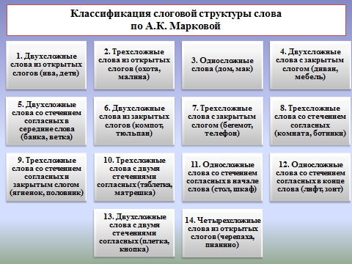

Все виды нарушений слогового состава слова очень распространены у детей с системными нарушениями речи. Данные нарушения встречаются у детей с общим недоразвитием речи на разных (в зависимости от уровня развития речи) ступенях слоговой трудности. Нарушения слоговой структуры слова ухудшают процесс овладения речью, так как имеют стойкий характер и оказывают задерживающее воздействие. Все указанные особенности формирования слоговой структуры слова тормозят нормальное развитие устной речи (накопление словаря, усвоение понятий) и усложняют общение детей, а также, несомненно, затрудняют развитие звукового анализа и синтеза, и следовательно, мешают обучению грамоте.

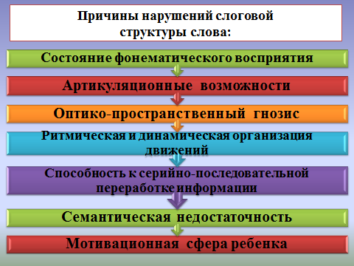
Рассмотрим, какие именно виды нарушений звуко-слоговой структуры слов наблюдаются у детей. Спектр указанных отклонений достаточно широк и может варьироваться от легкой степени, когда ребенок, спеша выразить собственное мнение, выпускает составы или искажает слова, к тяжелого, характеризующееся неспособностью безошибочно сказать слово даже простой слоговой структуры. Как отмечают исследователи, тот или иной вид деформации слоговой структуры слова коррелирует с особенностями развития ряда неречевых процессов: оптико-пространственной ориентации, ритмической организации движений, способности к серийно-послоговой обработке информации, линейного поэлементного анализа языковых единиц, вероятного прогнозирования, упреждающего синтеза, генерализации, различных видов контроля.
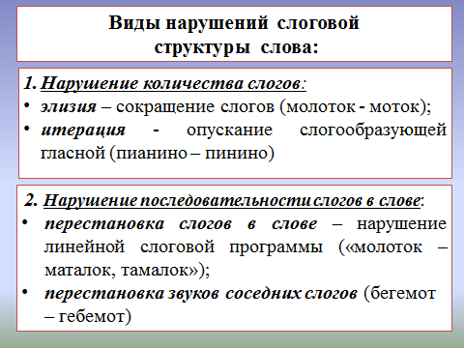
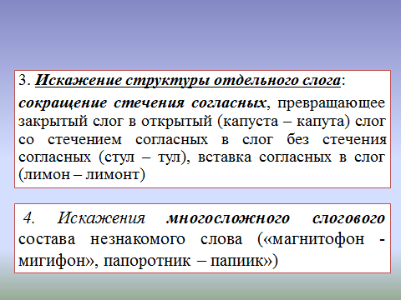
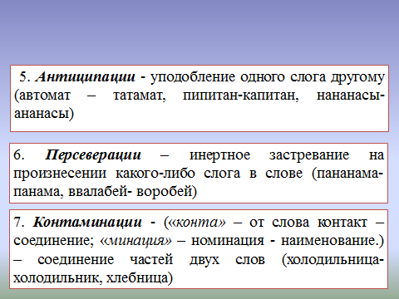
Ошибки, заключающиеся в перестановке или добавлении слогов в слове преобладают в речи детей, это говорит о первичном недоразвитии фонематического восприятия ребенка. Ошибки, которые заключаются в сокращении слогов, уподоблении слогов друг другу, сокращении стечений согласных указывают на преимущественное нарушение артикуляционной сферы .
При этом нарушения слоговой структуры слова удерживаются в речи дошкольников с общим недоразвитием речи дольше, чем недостатки произношения отдельных звуков. Слоговая структура слова, усвоенная в изолированном произношении, нередко вновь искажается при включении этого слова во фразу или самостоятельную речь .
Большое значение в правильном произнесении слогового состава слова играет степень знакомства со словом. Малознакомые и малоупотребляемые слова искажаются чаще, чем слова хорошо известные ребенку .
По типу нарушений слоговой структуры слова можно диагностировать уровень речевого развития. Характеризуя уровни речевого развития, Р.Е. Левина выделяет такие особенности воспроизведения слоговой структуры слова:
- Первый уровень – характеризуется ограниченной способностью воспроизведения слоговой структуры слова. В самостоятельной речи ребенка с первым уровнем речевого развития преобладают односложные и двусложные слова, а в отраженной речи заметна склонность к сокращению слогов повторяемого слова до одного или двух слогов (кубики – «ку»).
- Второй уровень – ему свойственно воспроизведение детьми контура слов любой слоговой структуры, но звуковой состав является дефектным. Наибольшие затруднения вызывает произношение односложных и двусложных слов со стечением согласных в слове. При произнесении слов со стечения можно наблюдать выпадение одного из рядом стоящих согласных, а иногда и нескольких звуков (звезда – «визьга»). В ряде случаев происходит укорачивание многосложных структур (милиционер – «аней»).
- Третий уровень – наблюдается уже полная сформированность слоговой структуры слов. Лишь в качестве остаточного явления отмечается перестановка звуков, слогов (колбаса – «кобалса»). Нарушение слоговой структуры встречается значительно реже, главным образом при воспроизведении незнакомых слов.
- Т.Б. Филичева, характеризуя типы нарушения слоговой структуры у детей четвертого уровня речевого развития, отмечает, что такие дети производят на первый взгляд вполне благополучное впечатление. Понимая значение слова, ребенок не удерживает в памяти его фонетический образ. Следствие – искажение звуконаполняемости в разных вариантах.
Т.Б. Филичева также отмечает, что данные нарушения касаются слов сложной слоговой структуры. Незаконченность формирования слоговой слова, смешение звуков, характеризуют недостаточный уровень дифференцированного восприятия фонем. Нарушение слоговой структуры слов сохраняется у детей с речевой патологией на протяжении многих лет, обнаруживается всякий раз, когда ребенок сталкивается с новой слоговой структурой слова.
Таким образом, искажения слова зависят как от уровня речевого недоразвития ребенка, так и от его характера. В одних случаях недоразвитие речи влияет на недостатки овладения слоговым составом слова через отклонения в сенсорной сфере и возникающие вследствие этого трудности в различении слоговых контуров. В других же случаях ввиду несформированности артикуляционной сферы возникают затруднения в воспроизведении слоговых контуров, в слиянии разных слоговых рядов.
Логопедическая работа по устранению нарушений слоговой структуры слова не может ограничиваться чисто коррекционной задачей исправления лишь данного недостатка. Она должна быть развивающей и включать в себя работу над фонематическим восприятием, словарным запасом, грамматическими формами, развитием интеллектуальных функций (мышления, памяти, внимания).
Приложение:

Диагностические инструменты при нарушениях слоговой структуры слова.
Предложены методики Марковой А.К., Агранович З.Е., Бабиной Г. В. и Сафонкиной Н. Ю.
Материалом исследования слоговой структуры слова служат предметные картинки. В процессе предъявления картинок дается инструкция: «Посмотри внимательно на картинку и назови кто или что это».
- Исследование произнесения слов сложного слогового состава: трамвай, верблюд, виноград, сахарница, корзинка, скатерть, ласточка, черепаха, аквариум, холодильник, фотография, балерина, милиционер, парикмахерская, сковородка, полотенце, ящерица, температура.
- Исследование произнесения слов различного слогового состава. Предлагаются 13 серий заданий, в которые входят одно-, двух- и трехсложные слова с закрытыми и открытыми слогами, со стечениями согласных звуков:
- Двухсложные слова из двух открытых слогов (мама, уха);
- Трехсложные слова из открытых слогов (панама, пионы);
- Односложные слова (мак, лев);
- Двусложные слова с одним закрытым слогом (каток, Алик);
- Двусложные слова со стечением согласных в середине слова (тыква, утка);
- Двусложные слова с закрытым слогом и стечением согласных (компот, Павлик);
- Трехсложные слова с закрытым слогом (котенок, пулемет);
- Трехсложные слова со стечением согласных (конфета, калитка);
- Трехсложные со стечением согласных и закрытым слогом (памятник, маятник);
- Трехсложные слова с двумя стечениями (винтовка, морковка);
- Односложные слова со стечением согласных в начале и конце (кнут, клей);
- Двусложные слова с двумя стечениями (кнопка, клетка);
- Четырехсложные слова из открытых слогов (паутина, батарея).
14) Четырехсложные слова со стечениями согласных
(аквариум, земляника, магнитофон, экскаватор).
Исследование произнесения слов различного слогового состава в предложениях.
- Мальчик слепил снеговика.
- Водопроводчик чинит водопровод.
- Милиционер ездит на мотоцикле.
- Регулировщик стоит на перекрестке.
Оцениваются:
- особенности нарушений слоговой структуры слова (ребенок произносит только отдельные слоги, произносит слово всякий раз по-разному);
- элизии слогов, опускание согласных в стечениях;
- парафазии, перестановки при сохранении контура слов;
- итерации, персеверации, добавление звуков (слогов);
- контаминации (часть одного слова соединяется с частью другого).
По результатам обследования нарушения слоговой структуры слова определяется уровень. За каждое нарушение ребенок получает 1 балл.
Первый уровень – низкий (более 4 баллов). Ограниченная способность воспроизведения слоговой структуры слова.
Второй уровень – ниже среднего (3 балла). У ребенка имеются нарушения слоговой структуры слова в предложениях, при произнесении слов сложного слогового состава, например, ребенок произносит только отдельные слоги, произносит слово всякий раз по-разному, наблюдаются элизии слогов, опускание согласных в стечениях, парафазии, перестановки при сохранении контура слов, итерации, персеверации, добавление звуков (слогов), контаминации (часть одного слова соединяется с частью другого). При произнесении слов различного слогового состава имеются нарушения не всех групп.
Третий уровень – средний (2 балла). У ребенка имеются нарушения слоговой структуры слова в предложениях, при произнесении слов сложного слогового состава. При произнесении слов различного слогового состава нарушений почти нет.
Четвертый уровень – выше среднего (1 балл). У ребенка имеются нарушения слов сложного слогового состава.
Пятый уровень – высокий (0 баллов). У ребенка нет нарушений слоговой структуры слова.

Обследование особенностей спонтанного произнесения изолированных слов различной слоговой структуры
Задание 1. Произнесение односложных слов.
Цель: определить уровень сложности слоговой структуры слова, доступного для самостоятельного проговаривания; а также установления характера и особенностей искажения слов.
Материал: детям предъявляются предметные картинки (дом, дым, мак, кот, бык, кит).
Инструкция: посмотри внимательно на картинку. Ответь на вопрос: «Скажи, что это (кто это)».
Результаты обследования
Задание 2. Произнесение двусложных слов типа СГСГ и СГСГС.
Цель: определить уровень сложности слоговой структуры слова, доступного для самостоятельного проговаривания; а также установления характера и особенностей искажения слов.
Материал: детям предъявляются предметные картинки: а) слова типа СГСГ – муха, лиса, вата, ноты; б) слова типа СГСГС – петух, банан, лимон, веник.
Инструкция: посмотри внимательно на картинку. Ответь на вопрос: «Скажи, что это (кто это)».
Результаты обследования
Задание 3. Произнесение односложных слов со стечениями согласных звуков.
Цель: определить уровень сложности слоговой структуры слова, доступного для самостоятельного проговаривания; а также установления характера и особенностей искажения слов.
Материал: детям предъявляются предметные картинки: а) в начале слова – гном, хлеб, стул; б) в конце слова – бант, зонт, лист.
Инструкция: посмотри внимательно на картинку. Ответь на вопрос: «Скажи, что это (кто это)».
Результаты обследования
Задание 4. Произнесение двусложных слов со стечениями согласных звуков.
Цель: определить уровень сложности слоговой структуры слова, доступного для самостоятельного проговаривания; а также установления характера и особенностей искажения слов.
Материал: а) на стыке слогов – банка, банты, тапки, медведь; б) в начале слова – гномы, столы, шкафы, слоны.
Инструкция: посмотри внимательно на картинку. Ответь на вопрос: «Скажи, что это (кто это)».
Результаты обследования
Задание 5. Произнесение трехсложных слов.
Цель: определить уровень сложности слоговой структуры слова, доступного для самостоятельного проговаривания; а также установления характера и особенностей искажения слов.
Материал: а) слова типа СГСГСГ – собака, кубики, машина, лопата; б) слова типа СГСГСГС – самолет, барабан, телефон, помидор.
Инструкция: посмотри внимательно на картинку. Ответь на вопрос: «Скажи, что это (кто это)».
Результаты обследования
Задание 6. Произнесение трехсложных слов со стечениями согласных звуков.
Цель: определить уровень сложности слоговой структуры слова, доступного для самостоятельного проговаривания; а также установления характера и особенностей искажения слов.
Материал: яблоко, автобус, апельсин, виноград, карандаш, конфеты, клубника, будильник.
Инструкция: посмотри внимательно на картинку. Ответь на вопрос: «Скажи, что это».
Результаты обследования
Задание 7. Произнесение многосложных слов.
Цель: определить уровень сложности слоговой структуры слова, доступного для самостоятельного проговаривания; а также установления характера и особенностей искажения слов.
Материал: а) слова без стечений согласных звуков – Буратино, помидоры, кукуруза, пуговицы, велосипед; б) слова со стечениями согласных звуков – сковородка, полотенце, космонавты, светофоры, учительница.
Инструкция: посмотри внимательно на картинку. Ответь на вопрос: «Скажи, что это (кто это)».
Результаты обследования

Протокол обследования слоговой структуры слова

Ф.И. ребёнка _________________________________________________

Возраст ___________________

Логопедическое заключение ____________________________________
Вид слоговой структуры | картинки | Примечание
Односложные слова с закрытым слогом | мак  дом  кот  нож  мяч  рак
Двусложные слова из 2 прямых открытых слогов | ноты  муха,  вата  рыба  весы  пила
Двусложные слова с 1 закрытым слогом | петух  веник  мешок  замок  банан  лошадь
Двусложные слова со стечением согласных в середине слова | банка  кепка  туфли  лампа  сумка  ведро
Односложные слова со стечением согласных в начале или в конце слова | хлеб  ключ  танк  торт  мост  слон
Двусложные слова с двумя стечениями согласных | свечка  кнопки  звезда  свекла  кресло  гнездо | НАПРИМЕР  (копки) – элизия, т.е. пропуск слогов
Двусложные слова со стечением согласных и закрытым слогом | стакан  кровать  клубок  фартук  рюкзак  медведь
Трёхсложные слова со стечением согласных и закрытым слогом | светофор  автобус  пистолет  карандаш  вертолет  цыплёнок
Трёхсложные слова с двумя стечениями согласных | скакалка  перчатки  игрушки  ласточка  расчёска  кисточка
Трехсложные слова из 3 прямых открытых слогов | собака  лопата  корова  машина  лимоны  малина
Трехсложные слова с последним закрытым слогом | самолёт  самовар  молоток  барабан  помидор  телефон
Трехсложные слова со стечением согласных | бабочка  подушка  ромашка  улитка  ботинки  рубашка
Четырехсложные слова с открытыми слогами | самокаты  паутина  пуговица  кукуруза  черепаха  гусеница
Многосложные слова из сходных звуков | велосипед  полотенце  милиционер  сковородка  телевизор  мотоцикл

Словосочетания:
логопед | ребёнок
Слесарь инструментальщик
Космонавт исследователь
Молодой экскурсовод
На перекрёстке стоит регулировщик
Валерия Александровна учила Лару

